CF119KD
Ducati Multistrada 1260S 2018-

Kit pro levou stranu |  |  |  |  | Kit pro pravou stranu
ID | Popis | Kat.č. | ks |  | ID | Popis | Kat.č. | ks
1 | Rám |  | 1 |  | 1 | Rám |  | 1
2 | Šroub M10x30 | 882 | 1 |  | 2 | Šroub M10x30 | 882 | 1
3 | Podložka plochá M10 | 804 | 2 |  | 3 | Podložka plochá M10 | 804 | 2
4 | Dural. váleček d=69mm | 1313 | 1 |  | 4 | Dural. váleček d=61mm | 1314 | 1
5 | Dural. váleček d=7mm | 1312 | 1 |  | 5 | Dural. váleček d=7mm | 1312 | 1
6 | Tyčka M10x385x30x30 |  | 1 |  | 6 | Samolepka RD moto |  | 2
7 | Matice pojistná M10 | 810 | 1 |  | 7 | Matice pojistná M10 | 810 | 1
8 | Šroub M5x35 | 1056 | 1 |  | 8 | Šroub M5x35 | 1056 | 1
9 | Podložka M5 | 1057 | 1 |  | 9 | Podložka M5 | 1057 | 1
10 | Plastová krytka M10 | X35 | 1 |  | 10 | Plastová krytka M10 | X35 | 1
11 | Šroub M8x35 | 861 | 1 |  | 11 | Ocelová vzpěra | X119 | 1

Doporučujeme použít středně silné lepidlo na závity.

Instrukce :

- Na levé straně demontujte původní šrouby ze střední části rámu motocyklu, viz foto.
- Na místo originálního šroubu, prostrčte Tyčku M10 ID.6, na ni nasaďte váleček ID.4, padací rám ID.1, podložku M10 ID.3 a matici M10 ID.7. (zatím nedotahovat)
- Ve spodní části, demontujte šroub z plechového klínu motoru a na šroub M5 ID.8 nasaďte podložku M5 ID.9, prostrčte jej spodní částí rámu. Mezi rám a klín vložte dural váleček ID.5 a přišroubujte.
- Stejný způsobem postupujte při montáži pravé strany, přičemž obě strany sesadíte dohromady ve spodní část a spojíte šroubem M8 ID.11 a ve vrchní části spojíte ocel. Vzpěrou ID.11 a připevníte šrouby M10 ID.2 a podložkami ID.3.
- Na závěr šrouby a matice dotáhněte a nasaďte plastové krytky na matice a nalepte samolepky.
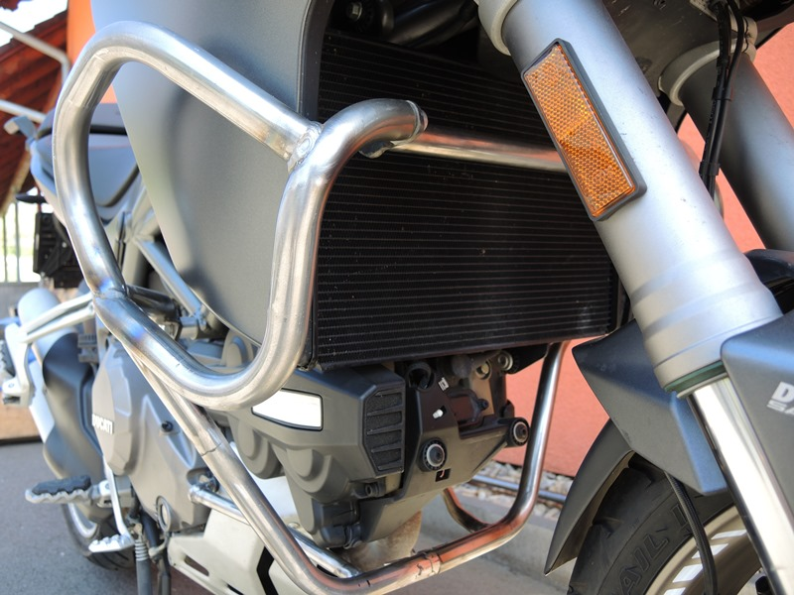

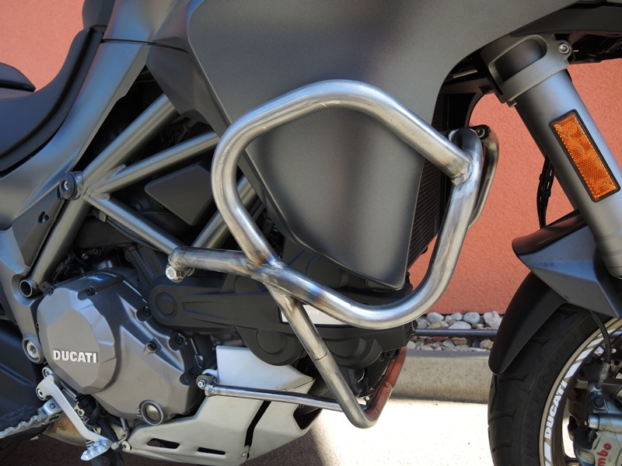
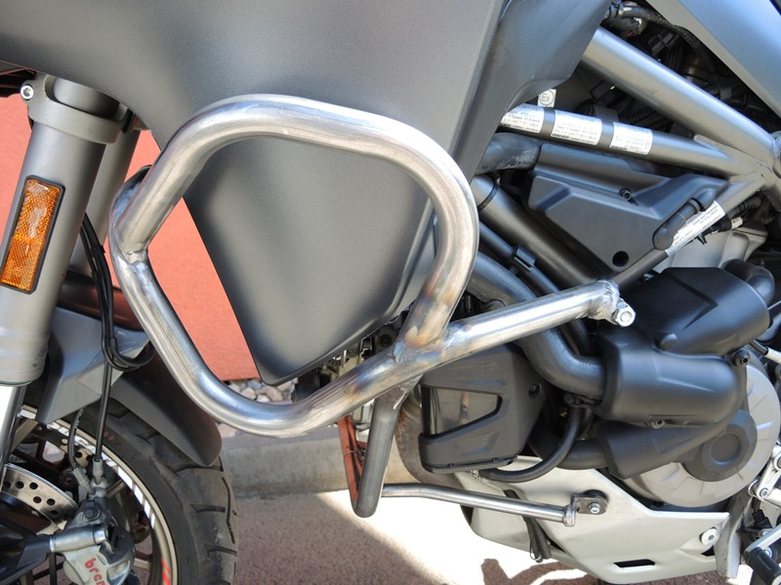
Tyčka M10 ID.6 + podložka M10 ID.3+ dural váleček ID.4 + matice M10 ID.7 + krytka M10 ID.10
Šroub M10 ID.2 + podložka M10 ID.3
Šroub M8 ID.11
Šroub M10 ID.2 + podložka M10 ID.3 + vzpěra ID.11
Dural. váleček ID.4 + podložka M10 ID.3+ matice M10 ID.7 + krytka M10 ID.10
Šroub M5 ID.8 + podložka M5 ID.9
Šroub M5 ID.8 + podložka M5 ID.9
9
13,11,12
10
Origin.bolt
Original bolt. Rear place.

